DPD-143型
精密露点仪

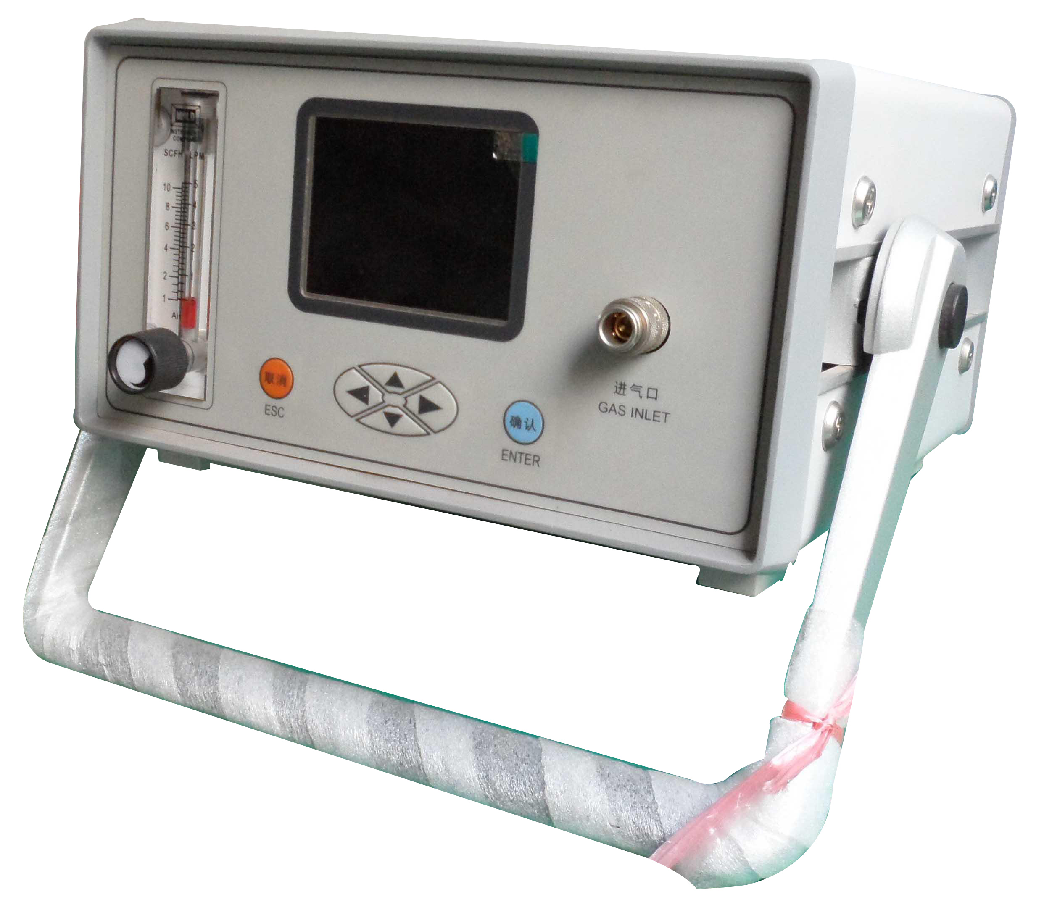

产品说明书

敬 告
尊敬的DPD-143型精密露点仪用户：
如果您是第一次使用本产品，敬请注意以下事项：
- 测量开始，首先全部打开面板上的流量阀，然后用仪测量管道上的针型阀调节流量。测量结束，则反之操作。
- 本设备内置大容量锂电池，充满电后可连续工作10小时以上。
- 露点仪放置长时间不使用时，在测试管道和气室中会剩有部分空气，因此在第一次测试时，其中的高湿气体会影响其测试速度，因为被测SF₆气体达到饱和前需要先要将空气中的湿气带走。所以我们会发现当测试第二台SF₆电气设备及以后再测量的速度就会很快（3-5分钟）。
- 打印数据时，建议插上AC220V电源，增加电池使用时间（打印机选配）。

谢谢合作！

目 录

一、产品特点及技术参数……………………………………………
二、仪器面板说明……………………………………………………
三、测量方法…………………………………………………………
四、菜单操作…………………………………………………………
五、注意事项…………………………………………………………

一、产品特点及技术参数

产品特点
智能校准 | 传感器探头可自动校准零点，保证每次测量的准备性；
快速省气 | 开机进入测量状态后,每SF₆气隔露点测定时间为1min左右；
安全可靠 | 采用德国原装进口自锁接头，安全可靠、不漏气；
海量存储 | 采用大容量数据存储设计，最多可存储200组测试数据；
高清显示 | 彩屏直接显示露点、微水、环境温度、环境湿度、时间、日期及露点曲线等；
智能接口 | 配备RS232接口，可与PC机串口相连，进行数据传输；
移动测量 | 内置4Ah可充锂电池，一次充满可连续工作10小时；
测值精准 | 增加了温度补偿功能，保证了各种温度条件下的测量结果的准确性
技术参数
露点 | 测量范围 | －80℃～+ 20℃
露点 | 测量精度 | ±1℃
露点 | 响应时间 | 63%需5秒，90%需45秒/63%需10秒，90%需240秒
环境温度 | －40℃～＋80℃
环境湿度 | 0～100％ RH
显示器件 | 3.5寸彩色液晶显示器
电源 | AC 220V；内置充电电池：一次充满可使用10小时以上
重量 | 5公斤
尺寸 | 250 mm×150 mm×300mm
工作温度 | －30℃～＋60℃

二、仪器面板说明

1、前面板
液晶屏
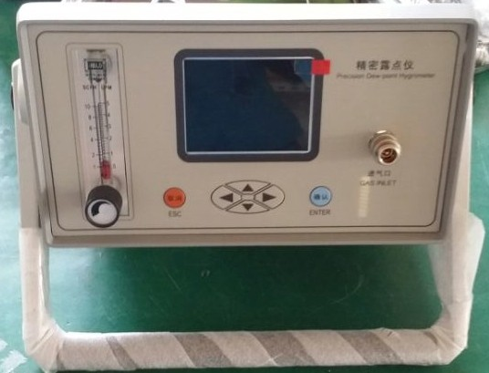
流量计
键盘
支架调节按钮
支架
进气口
注：同时按下两侧的支架调节按钮，可以调节支架的角度。
按键说明
确认键：确认功能，在不同的界面下可调出/进入菜单、确认命令、
确认设置的数值。
取消键:退出功能,在不同的界面下可退出菜单、放弃设置的数值。
上 键：菜单项向上切换/菜单数值增加。
下 键：菜单项向下切换/菜单数值减少。
左 键：设置数值位左移选择。
右 键：设置数值位右移选择。

2、后面板
RS232
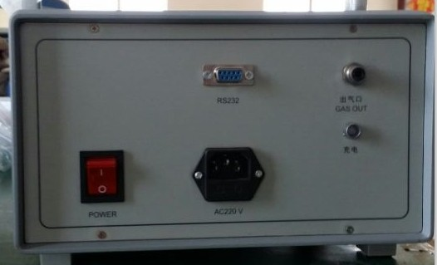
电源开关
出气口
AC220V
充电指示灯

3、液晶屏
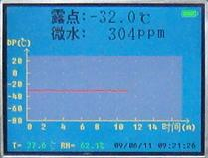
露点值
微水值
电池电量
环境温度
测量曲线
日期和时间
环境湿度

三、测量方法

1、连接SF₆设备
将测量管道上螺纹端与开关接头连接好，用扳手拧紧，关闭测量管道上另一端的针型阀；
再把测试管道上的快速接头一端插入露点仪上的采样口；
将排气管道连接到出气口。
最后将开关接头与SF₆电气设备测量接口连接好，用扳手拧紧；
2、初始化
打开仪器电源开关，仪器进入初始化自校验过程。
3、检查电量
本仪器推荐优先使用交流电。
使用直流电时，请查看右上角显示的电池电量，如果电量指示变红，请关机充电后继续使用。
4、开始测量
将露点仪保护按钮调至“测量”。
完全打开露点仪前面板上的流量阀，然后通过调节测量管道上的针型阀，把流量调节到0.6L/M左右，开始测量SF₆露点。
第一设备测量需要5～10分钟,其后每台设备需要3～5分钟。
5、存储数据
设备测量完成后，可以将数据保存在仪器中，按“确认”键调出操作菜单，具体操作方式见下节内容。
6、测量其他设备
一台设备测量后，关闭测量管道上的针型阀和露点仪上的调节阀。
露点仪保护开关旋至“保护”。
将转接头从SF₆电气设备上取下。如果需要继续测量其他设备，请不要关闭仪器电源，按照上面步骤继续测量下一台设备。
7、测量结束
所有设备测量结束后，关闭露点仪电源。

四、菜单操作

在测量状态，通过“确认”键可以进入功能菜单，如图1。
1、打印 (打印机为选配件，建议打印时插入外接AC220V电源，增加电池使用时间）
打印当前数据：在测量状态，通过按“确认”键可以进入功能菜单，选择“打印”菜单，按“确认”键，即可打印当前数据。
2、保存数据
在测量状态，通过按“确认”键可以进入功能菜单，按“上”、“下”键选择“保存记录”菜单，按“确认”键，进入保存数据页面，保存数据时，可以根据设备进行编号。
设备编号最多为六位，可以通过“上”、“下”键增加数值大小，“左”、“右”键移动到要调整数据位。
输入编号后，按“确认”键，完成保存数据。按“取消”键可以返回上一页，此时不保存数据。
3、查看记录
在测量状态，通过按“确认”键可以进入功能菜单，按“上”、“下”键选择“查看记录”菜单，按“确认”键，进入查看记录页面。
显示时从最后一次保存的数据，可以按“上”、“下”键翻看数据。
按“确认”键，打印记录。
4、删除记录
在测量状态，通过按“确认”键可以进入功能菜单，按“上”、“下”键选择“删除记录”菜单，按“确认”键，可删除所有数据。
5、修改时间
在测量状态，通过按“确认”键可以进入功能菜单，按“上”、“下”键选择修改时间，按“确认”键，进入修改时间页面。
通过“上”、“下”键可以增加时间数值，“左”、“右”键可以减小时间数值。
输入小时、分钟、秒后，按“确认”键可以转到下一个修改域内。

五、注意事项
1、仪器应放置在安全位置，防止摔坏。避免剧烈震动。
2、勿测有腐蚀性的气体。
3、仪器使用前，应及时充电。
4、充电时只需将电源线接入220V插座，无需打开电源开关，仪器将自动充电，充电时间一般需要20个小时以上。

附 录 ：(六氟化硫断路器含水量测量要求)
测 试 内 容 | 标 准 （μl/l, 20℃）
六氟化硫断路器出厂和大修中（整体装复以前）应分别测量开断单元和支柱单元水份值。 | ≤150
交接时由支柱下部充气接口测量断路器水份值。 | ≤150
运行中由支柱下部充气接口测量断路器水份值。测试周期按“预试规程”规定。 | ≤200
运行中，必要时（开断单元漏气、解体过开断单元）六氟化硫断路器应由联箱内自封接头处单独测量开断气室含水量。 | ≤300

